
责任编辑：刘静
电 话：86-010-58303547
传 真：86-010-58303388
编辑邮箱：yly@chinaccm.com
地址：北京市朝阳区高碑店盛世龙源12号楼（邮编：100022）

聚丙烯
2018.6.22
聚丙烯市场周报目录
一、一周石化企业PP出厂价格及生产情况 3
1、 PP出厂价格 3
2、 PP出厂价格走势图 13
3、部分石化厂家装置情况 13
二、一周国内PP市场评述 14
1、一周国内PP市场分析及后市预测 14
三、本周国际PP市场报价及走势图 17
1．一周国际PP市场价格汇总表 17
2．国际PP市场价格走势图 17
四、上游动态 18
1、国际原油期货价格走势图 18
2、远东丙烯市场价格 18
3、亚洲丙烯价格走势图 19

一、一周石化企业PP出厂价格及生产情况

PP出厂价格
（单位：元/吨）
销售公司 | 生产厂家 | 牌号 | 用途 | 涨跌 | 2018/6/21 | 2018/6/14 | 备注
中油东北 | 大庆炼化 | EPS30R | 共聚 | -100 | 10050 | 10150 | 定价
中油东北 | 大庆炼化 | PA-14D | 管材 | - | 11000 | 11000 | 定价
中油东北 | 大庆炼化 | PPB4228 | 管材 | -100 | 10300 | 10400 | 定价
中油东北 | 大庆炼化 | T30S | 拉丝 | -100 | 9250 | 9350 | 定价
中油东北 | 大庆炼化 | T38F | 膜料 | -100 | 9250 | 9350 | 定价
中油东北 | 大庆石化 | T30S | 拉丝 | -100 | 9350 | 9450 | 定价
中油东北 | 大庆石化 | T38F | 膜料 | -100 | 9250 | 9350 | 定价
中油东北 | 大连石化 | T30S | 拉丝 | -100 | 9250 | 9350 | 无货
中油东北 | 大连石化 | T36F | 膜料 | -100 | 9250 | 9350 | 定价
中油东北 | 大连石化 | Z69S | 纤维 | - | 9250 | 9250 | 定价
中油东北 | 大连西太 | T30S | 拉丝 | - | 9150 | 9150 | 无货
中油东北 | 抚顺石化 | T30S | 拉丝 | -100 | 9250 | 9350 | 定价 Z69S-1
中油东北 | 抚顺石化 | T38FE | 膜料 | -100 | 9250 | 9350 | 定价
中油东北 | 抚顺石化 | Z30S | 纤维 | -100 | 9100 | 9200 | 无货
中油华东 | 大庆炼化 | Z30S | 纤维 | - | 9350 | 9350 | 定价
中油华东 | 大庆石化 | T30S | 拉丝 | - | 9600 | 9600 | 定价
中油华东 | 大庆石化 | T38F | 膜料 | - | 9350 | 9350 | 定价
中油华东 | 独山子石化 | EPS30R | 共聚 | - | 10300 | 10300 | 无货
中油华北 | 华北石化 | LI28F | 膜料 | - | 9050 | 9050 | 定价
中油华北 | 华北石化 | T30S | 拉丝 | -100 | 9100 | 9200 | 定价
中油华北 | 大庆炼化 | PA14D | 管材 | - | 11200 | 11200 | 无货
中油华北 | 大庆炼化 | PPB4228 | 管材 | - | 10450 | 10450 | 定价
中油华北 | 大庆石化 | T30S | 拉丝 | -100 | 9300 | 9400 | 定价
中油华北 | 大庆石化 | T38F | 膜料 | -50 | 9200 | 9250 | 挂牌
中油华北 | 独山子石化 | EPS30R | 共聚 | 100 | 10300 | 10200 | 挂牌
中油华南 | 兰港 | H9018 | 餐盒专用料 | - | 9600 | 9600 | 挂牌
中油华南 | 大庆石化 | T30S | 拉丝 | - | 9150 | 9150 | 挂牌
中油华南 | 广西钦州石化 | L5E89 | 拉丝 | -100 | 9000 | 9100 | 无货
中油华南 | 独山子石化 | K8003 | 共聚 | - | 10400 | 10400 | 无货
中油西北 | 兰州石化 | F401 | 拉丝 | - | 9200 | 9200 | 无货
中油西北 | 兰州石化 | T30S | 拉丝 | - | 9150 | 9150 | 挂牌
中油西北 | 独山子石化 | EPS30R | 共聚 | 100 | 10300 | 10200 | 无货
中油西北 | 独山子石化 | T30S | 拉丝 | - | 8800 | 8800 | 挂牌HB01MF
中油西南 | 兰州石化 | SP179 | 汽车专用料（高熔共聚） | - | 10400 | 10400 | 挂牌
中油西南 | 兰州石化 | T30S | 拉丝 | 200 | 9250 | 9050 | 挂牌
中油西南 | 兰州石化 | T38F | 膜料 | - | 9200 | 9200 | 挂牌
中油西南 | 兰港 | H9018 | 餐盒专用料 | - | 9650 | 9650 | 挂牌
中油西南 | 大庆炼化 | PA14D | 管材 | - | 11100 | 11100 | 挂牌
中油西南 | 大庆炼化 | V30G | 软塑料 | - | 9300 | 9300 | 挂牌
中油西南 | 独山子石化 | 0640P | 管材 | - | 10400 | 10400 | 无货
中油西南 | 独山子石化 | EPS30R | 共聚 | 100 | 10250 | 10150 | 无货
中油西南 | 独山子石化 | F1002B | 膜料 | 100 | 9400 | 9300 | 挂牌
中油西南 | 独山子石化 | K8003 | 共聚 | - | 10350 | 10350 | 挂牌
中油西南 | 独山子石化 | S1003 | 拉丝 | 200 | 9250 | 9050 | 无货
中油西南 | 独山子石化 | T30S | 拉丝 | 200 | 9250 | 9050 | 无货
中石化销售华东分公司 | 上海石化 | F280/F280S | 膜料 | - | 9350 | 9350 | 挂牌
中石化销售华东分公司 | 上海石化 | F800E/F800EDF | 流延膜 | - | 10050 | 10050 | 无货
中石化销售华东分公司 | 上海石化 | FC801/FC801M | 流延膜 | - | 9650 | 9650 | 挂牌
中石化销售华东分公司 | 上海石化 | GM1600E | 透明丙 | - | 10450 | 10450 | 无货
中石化销售华东分公司 | 上海石化 | M180R | 低熔共聚 | - | 10200 | 10200 | 挂牌
中石化销售华东分公司 | 上海石化 | M250E | 透明丙 | - | 10650 | 10650 | 挂牌
中石化销售华东分公司 | 上海石化 | M2600R | 高熔共聚 | - | 10100 | 10100 | 挂牌
中石化销售华东分公司 | 上海石化 | M700R | 低熔共聚 | - | 10250 | 10250 | 无货
中石化销售华东分公司 | 上海石化 | M800E | 透明丙 | - | 10450 | 10450 | 挂牌
中石化销售华东分公司 | 上海石化 | T300 | 拉丝 | - | 9350 | 9350 | 挂牌
中石化销售华东分公司 | 上海石化 | Y1600 | 纤维料 | - | 9600 | 9600 | 无货
中石化销售华东分公司 | 上海石化 | Y2600T | 纤维 | - | 9600 | 9600 | 无货
中石化销售华东分公司 | 九江石化 | T30S | 拉丝 | -100 | 9150 | 9250 | 无货
中石化销售华东分公司 | 九江石化 | T36F | 膜料 | -100 | 9150 | 9250 | 无货
中石化销售华东分公司 | 扬子石化 | C180 | 冷水管材 | - | 10250 | 10250 | 挂牌
中石化销售华东分公司 | 扬子石化 | F401(PPH-T03-H) | 拉丝 | - | 9400 | 9400 | 挂牌
中石化销售华东分公司 | 扬子石化 | J340(PPB-M02) | 低熔共聚 | - | 10200 | 10200 | 挂牌
中石化销售华东分公司 | 扬子石化 | K8003(PPB-M02-V) | 低熔共聚 | - | 10200 | 10200 | 无货
中石化销售华东分公司 | 扬子石化 | K9927 | 高熔共聚 | - | 10200 | 10200 | 挂牌
中石化销售华东分公司 | 扬子石化 | S1004(PPH-T03) | 拉丝 | - | 9100 | 9100 | 挂牌
中石化销售华东分公司 | 扬子石化 | S700 | 纤维 | - | 9500 | 9500 | 无货
中石化销售华东分公司 | 镇海炼化 | EPS30R | 共聚 | - | 10200 | 10200 | 挂牌
中石化销售华东分公司 | 镇海炼化 | F280Z | 膜料 | - | 9350 | 9350 | 挂牌
中石化销售华东分公司 | 镇海炼化 | T30S | 拉丝 | - | 9400 | 9400 | 无货
中石化销售华中分公司 | 中原石化 | T30S(PPH-T03) | 拉丝 | - | 9000 | 9000 | 挂牌
中石化销售华中分公司 | 武汉凤凰 | T30S | 拉丝 | -200 | 9100 | 9300 | 挂牌
中石化销售华中分公司 | 武汉凤凰 | T36F(PPH-F03G) | 膜料 | - | 9150 | 9150 | 无货
中石化销售华中分公司 | 洛阳石化 | F401 | 拉丝 | - | 9150 | 9150 | 挂牌
中石化销售华中分公司 | 湖南长盛 | T30S | 拉丝 | -50 | 9100 | 9150 | 挂牌
中石化销售华中分公司 | 湖南长盛 | T38F(PPH-F03G) | 膜料 | - | 9100 | 9100 | 挂牌
中石化销售华中分公司 | 湖南长盛 | V30G(PPH-M18) | 注塑 | - | 9150 | 9150 | 挂牌
中石化销售华中分公司 | 湖南长盛 | Z30S-S | 纤维 | - | 9350 | 9350 | 挂牌
中石化销售华中分公司 | 荆门石化 | T30S | 拉丝 | -100 | 9100 | 9200 | 挂牌
中石化销售华中分公司 | 荆门石化 | T36F(PPH-F03D) | 膜料 | - | 9100 | 9100 | 无货
中石化销售华中分公司 | 荆门石化 | Z30S | 纤维 | -100 | 9100 | 9200 | 定价
中石化销售华北分公司 | 中沙石化 | 500N | 注塑 | - | 9100 | 9100 | 定价
中石化销售华北分公司 | 中沙石化 | 550J | 拉丝 | - | 9000 | 9000 | 定价FC801MX
中石化销售华北分公司 | 中沙石化 | EP200K | 低熔共聚 | - | 10100 | 10100 | 定价
中石化销售华北分公司 | 中沙石化 | EP300H | 低熔共聚 | - | 10200 | 10200 | 定价
中石化销售华北分公司 | 中沙石化 | EP548R | 高熔共聚 | - | 10250 | 10250 | 定价
中石化销售华北分公司 | 天津联合 | EPS30R | 低熔共聚 | - | 10200 | 10200 | 定价
中石化销售华北分公司 | 天津联合 | T30S | 拉丝 | - | 9400 | 9400 | 定价
中石化销售华北分公司 | 济南炼厂 | H30S | 无纺 | - | 9300 | 9300 | 定价
中石化销售华北分公司 | 济南炼厂 | T30S | 拉丝 | - | 9350 | 9350 | 定价
中石化销售华北分公司 | 济南炼厂 | T36F | 膜料 | - | 9200 | 9200 | 定价
中石化销售华北分公司 | 济南炼厂 | W28 | 无纺 | - | 9300 | 9300 | 定价
中石化销售华北分公司 | 济南炼厂 | Z30S | 纤维 | - | 9250 | 9250 | 无货
中石化销售华北分公司 | 燕山石化 | 4220PPR | 管材 | - | 11350 | 11350 | 定价
中石化销售华北分公司 | 燕山石化 | B1101 | 管材 | - | 11700 | 11700 | 定价
中石化销售华北分公司 | 燕山石化 | B4101 | 管材 | - | 10750 | 10750 | 定价
中石化销售华北分公司 | 燕山石化 | B4808 | 透明丙 | - | 10200 | 10200 | 定价
中石化销售华北分公司 | 燕山石化 | B8101 | 管材 | - | 10250 | 10250 | 定价
中石化销售华北分公司 | 燕山石化 | C5606 | 三元共聚 | - | 10500 | 10500 | 定价
中石化销售华北分公司 | 燕山石化 | K1008 | 注塑 | - | 9250 | 9250 | 定价
中石化销售华北分公司 | 燕山石化 | K4818 | 无规共聚 | - | 10550 | 10550 | 定价
中石化销售华北分公司 | 燕山石化 | K4912 | 医用注射 | - | 10250 | 10250 | 定价
中石化销售华北分公司 | 燕山石化 | K6606 | 低熔共聚 | 100 | 10300 | 10200 | 定价
中石化销售华北分公司 | 燕山石化 | K7726 | 洗衣机 | - | 10200 | 10200 | 定价
中石化销售华北分公司 | 燕山石化 | K8003 | 低熔共聚 | 100 | 10300 | 10200 | 定价
中石化销售华北分公司 | 燕山石化 | K8303 | 低熔共聚 | 100 | 10300 | 10200 | 定价
中石化销售华北分公司 | 燕山石化 | K9026 | 超高抗冲共聚注塑 | - | 10800 | 10800 | 挂牌
中石化销售华北分公司 | 燕山石化 | S1003 | 拉丝 | - | 9100 | 9100 | 挂牌
中石化销售华北分公司 | 燕山石化 | T1701 | 土工隔栅专用料 | - | 10100 | 10100 | 挂牌
中石化销售华北分公司 | 青岛石化 | T30S | 拉丝 | -100 | 9150 | 9250 | 挂牌
中石化销售华北分公司 | 青岛石化 | T36F/F280Q | 膜料 | - | 9250 | 9250 | 无货
中石化销售华北分公司 | 青岛石化 | V30G | 注塑 | - | 9150 | 9150 | 无货
中石化销售华北分公司 | 齐鲁石化 | EPS30R | 低熔共聚 | - | 10100 | 10100 | 无货
中石化销售华北分公司 | 齐鲁石化 | EPS30RA | 低熔共聚 | - | 10100 | 10100 | 无货
中石化销售华北分公司 | 齐鲁石化 | QP73N | 低熔共聚 | - | 10500 | 10500 | 无货
中石化销售华北分公司 | 齐鲁石化 | QP83N/81N | 低熔共聚 | - | 10100 | 10100 | 挂牌
中石化销售华北分公司 | 齐鲁石化 | SP179 | 汽车专用料（低熔共聚） | 100 | 10200 | 10100 | 挂牌
中石化销售华北分公司 | 齐鲁石化 | T30S | 拉丝 | - | 9100 | 9100 | 挂牌
中石化销售华北分公司 | 齐鲁石化 | T36F | 膜料 | - | 9250 | 9250 | 无货
中石化销售华南分公司 | 广州石化 | CJS700 | 注塑 | - | 9900 | 9900 | 挂牌
中石化销售华南分公司 | 广州石化 | CS820 | 纺丝 | - | 9350 | 9350 | 挂牌
中石化销售华南分公司 | 广州石化 | F401 | 拉丝 | - | 9350 | 9350 | 挂牌
中石化销售华南分公司 | 广州石化 | J501/JF501 | 拉丝 | - | 9400 | 9400 | 挂牌
中石化销售华南分公司 | 广州石化 | J641 | 共聚 | - | 10200 | 10200 | 挂牌
中石化销售华南分公司 | 广州石化 | J842 | 共聚 | - | 10200 | 10200 | 挂牌
中石化销售华南分公司 | 广州石化 | S800 | 纤维 | - | 9350 | 9350 | 挂牌
中石化销售华南分公司 | 海南炼厂 | T30S | 拉丝 | - | 9200 | 9200 | 挂牌
中石化销售华南分公司 | 海南炼厂 | T36F | 膜料 | - | 9150 | 9150 | 挂牌
中石化销售华南分公司 | 海南炼厂 | V30G | 注塑 | - | 9250 | 9250 | 挂牌
中石化销售华南分公司 | 海南炼厂 | Z30S | 纤维 | - | 9250 | 9250 | 挂牌
中石化销售华南分公司 | 湛江东兴 | T30S | 拉丝 | - | 9300 | 9300 | 挂牌
中石化销售华南分公司 | 湛江东兴 | V30G | 注塑 | - | 9300 | 9300 | 挂牌
中石化销售华南分公司 | 福建联合 | 1080K | 拉丝 | - | 9200 | 9200 | 挂牌
中石化销售华南分公司 | 福建联合 | 1100N | 注塑 | - | 9300 | 9300 | 挂牌
中石化销售华南分公司 | 福建联合 | 1104K | 拉丝 | - | 9200 | 9200 | 挂牌
中石化销售华南分公司 | 福建联合 | T30S | 拉丝 | - | 9250 | 9250 | 定价
中石化销售华南分公司 | 茂名石化 | EPC30R-H | 共聚 | - | 10300 | 10300 | 定价
中石化销售华南分公司 | 茂名石化 | EPS30R | 共聚 | - | 10250 | 10250 | 定价
中石化销售华南分公司 | 茂名石化 | EPT30R | 共聚 | - | 9850 | 9850 | 挂牌
中石化销售华南分公司 | 茂名石化 | HHP4 | 高熔共聚 | - | 10000 | 10000 | 定价
中石化销售华南分公司 | 茂名石化 | T30S | 拉丝 | - | 9550 | 9550 | 挂牌 C5608
中石化销售华南分公司 | 茂名石化 | Z30S/N-Z30S | 纤维 | - | 9350 | 9350 | 挂牌

PP出厂价格走势图
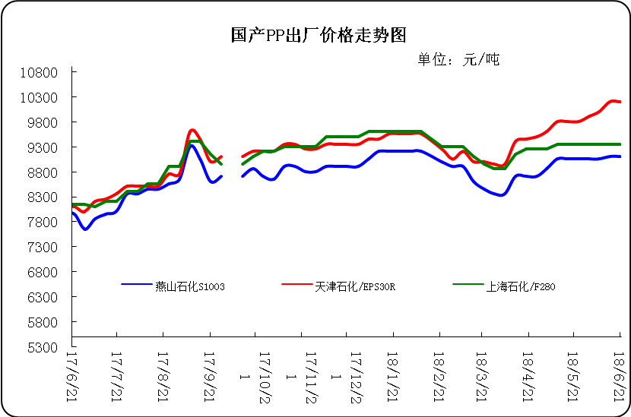

3、部分石化厂家装置情况
石化厂家 | 6月22日 | 产能（万吨/年）
齐鲁石化 | 产QCT20N，计划转产EPS30R | 7
燕山石化 | 一聚：产C5608 | 20
燕山石化 | 二聚：产PPR4220 | 4
燕山石化 | 三聚：昨天转产K9829H | 20
中原乙烯 | 新装置：产PPH-M16 | 10
中原乙烯 | 老装置：产PPB-M02 | 6
中沙天津 | 产EP548RQ | 45
天津联合 | 产EPS30R | 7
洛阳石化 | 老装置：2014年8月15日停车，该装置彻底停车 | 8
洛阳石化 | 新装置：产PPH-Y22 | 14
青岛炼化 | 产Z30S，计划明日转产FH-08 | 20
济南炼厂 | 产PPH-Y40(W28) | 12
上海石化 | 1PP：产M800E | 10
上海石化 | 2PP：产GM1600E | 10
上海石化 | 3PP：产M3000RH | 20
扬子石化 | 1PP装置A线：产J340，计划明日转产C180 | 10
扬子石化 | 1PP装置B线：12日起停车消缺三天 | 10
扬子石化 | 2PP装置：产PPB-M30-VH | 20
镇海炼化 | 1PP装置：产PPH-T03，计划明日转产M60T | 20
镇海炼化 | 2PP装置：产M02 | 30
九江石化 | 产T36F | 10
广州石化 | 一线：11月30日停车检修至元月8日开车 | 14
广州石化 | 二线：产CJS700 | 6
茂名石化 | 一线：产PPB-M02D | 17
茂名石化 | 二线：产N-Z30S | 30
茂名石化 | 三线：产K8003 | 20
北海炼化 | 11月23日起停车检修中，预计停车55天左右 | 20
福建联合 | 老装置：产T30S | 12
福建联合 | 新装置：一线产1100N，二线产1080K | 一线：33；二线：22
湛江东兴 | 产V30G | 14
钦州石化 | 产拉丝L5E89 | 20
海南炼厂 | 产T36F | 20
大庆石化 | 产T38F | 10
大庆炼化 | 老装置：产T30S | 30
大庆炼化 | 新装置：产V30G | 30
大连有机 | 新装置：产T30S | 20
大连有机 | 老装置A：产H39S-2 | 7
大连有机 | 老装置B：停车 | 5
大连西太 | 产T30S | 15
独山子石化 | 老装置一线：产EPS30R | 7
独山子石化 | 老装置二线：产V30S | 7
独山子石化 | 新装置一线：产K8003 | 30
独山子石化 | 新装置二线：产S1003 | 25
兰州石化 | 老装置：长期停车 | 5
兰州石化 | 新装置：产T28FE | 30

二、一周国内PP市场评述

1、一周国内PP市场分析及后市预测
本周PP市场回顾
本周市场价格接连走低，终端开工情况延续低位。本周虽横跨端午小长假前后，但市场并未受改变，市场行情一路弱势，期货盘面也多现飘绿，商家让利惜售，终端开工缓慢。本周石化装置方面，中天合创35万吨/年环管装置6月16日停车，但有燕山石化25万吨/年三线装置18日重启开车，本周石化供应情况变化不大。而市场方面，本周前期期货盘面表现不佳，贸易商随行部分低报出货，但石化出厂价稳定支撑犹存及局部刚需采购稳定，市场下跌幅度有限。而周三，石化成本支撑作用减弱，部分出厂报价下调。贸易商积极出货，让利销售以促进自身成交。下游工厂接货积极性偏低，实盘跟进不佳。周内国际原油市场中受石油输出国组织增产计划影响以及美国原油产量不断攀升等利空消息拖累，国际油价整体呈现“V”字型走势。周内前期，虽有美国原油和成品油库存齐降利好持续发酵为油价带来提振，但石油输出国组织(OPEC)和俄罗斯潜在的增产可能，以及美国原油产量续升则令油价承压下跌，之后美元冲高回落加大了油价的上行空间，油价小幅收涨；周内后期，市场预期石油输出国组织(OPEC)及俄罗斯增产幅度或不及预期，同时伊朗、委内瑞拉和伊拉克一致表态，期望减产协议能够维持现状，这令恐慌情绪大幅缓解，支撑油价小幅反弹。国内主流市场价格承压回落，节前随着价格走高，下游产品利润压缩，对高价抵触情绪增加，加之周边低价货源套利至山东市场，高价出货不畅，下游采购积极性降低，盼跌心态增加，炼厂库存压力上升，市场交投谨慎，实单成交多存让利，企业报盘主动下调出厂价，高低端报盘价差缩小，市场看空氛围加重；需求方面，在期货价格下调影响下，粉料让利出货，利空市场心态明显，部分环氧丙烷和丁辛醇工厂进入检修，整体需求面对市场价格具有利空作用。目前市场来看，下游在买涨不买跌影响下，后市看空心态仍存。周末，均聚拉丝/注塑料主流报价在9400-9800元。国产共聚料在10400-10700元。进口共聚料在10800-11550元。

国内部分PP市场周价格对比
市场 | 厂家 | 牌号 | 级别 | 6月21日 | 6月14日
北京 | 呼石化 | T30S | 拉丝料 | 9400 | 9350
北京 | 燕山石化 | K8303 | 共聚料 | 10300 | 10200
余姚 | 镇海炼化 | T30S | 拉丝料 | 9300 | 9430
余姚 | 镇海炼化 | EPS30R | 共聚料 | 10200 | 10200
广州 | 广西石化 | L5E89 | 拉丝料 | 8550 | 8550
广州 | 茂名石化 | EPS30R | 共聚料 | 10250 | 10250
下周分析预测
近期市场价格延续弱势。期货震荡无明显指引，加之石化厂价暂无调整，贸易商随行让利出货。但因终端高价抵触及后市恐跌，早间市场交投情况平淡，实盘不多。石化检修，货源不多一直是前期市场挺价的最根本因素，但随着后期石化检修装置陆续重启，市场供应压力将逐渐增大。而下游开工率较低，工厂订单增加缓慢，订单周期较短，令需求面承压。预计下周市场价格弱势盘整，大致有50-250元/吨的波动区间。
2.国内市场PP价格走势图
- 国内PP拉丝料市场价格走势图
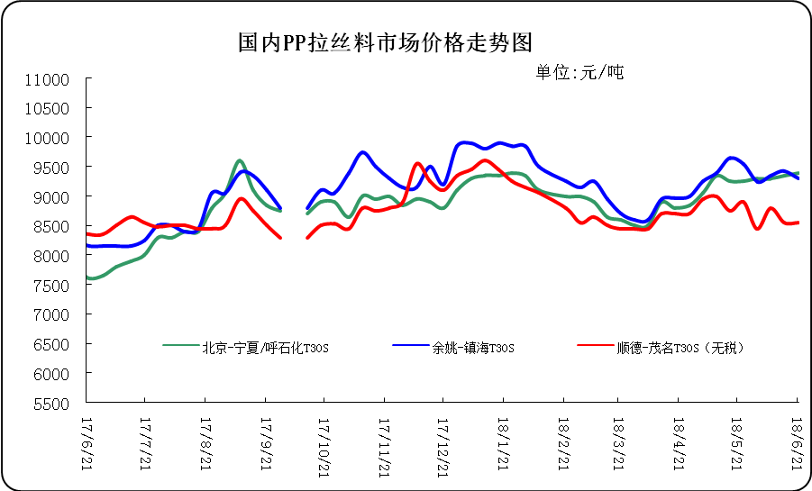

② 国内PP共聚市场价格走势图
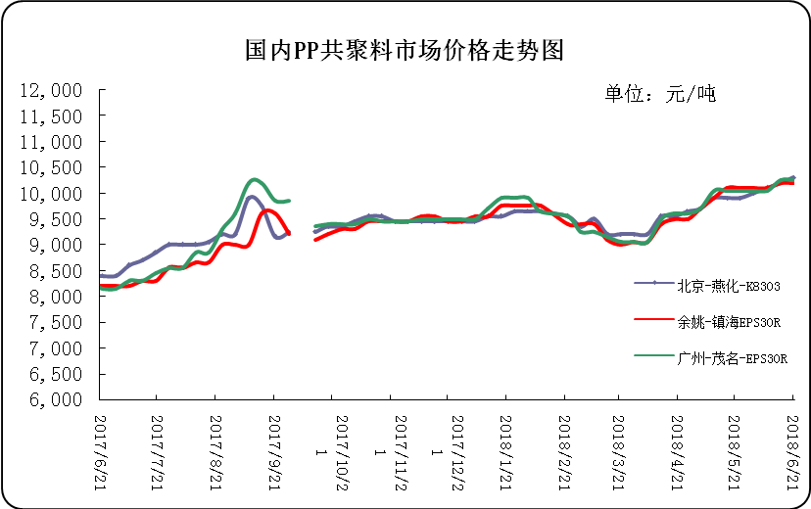

三、本周国际PP市场报价及走势图

1．一周国际PP市场价格汇总表
日期 | 类别 | FOB西北欧 | FD西北欧（合同价） | FAS休斯顿 | CFR远东 | CFR东南亚 | CFR东亚
2018-6-20 | PP纤维/注塑 | 1399-1403 | 1654-1658 | 1620-1642 | 1249-1251 | 1294-1296 | 1319-1321
2018-6-20 | IPP膜 | - | - | - | 1269-1271 | 1304-1306 | 1339-1341
2018-6-20 | BOPP | - | - | - | 1264-1266 | 1314-1316 | 1329-1331
2018-6-20 | PP共聚 | 1457-1461 | 1712-1716 | 1687-1709 | 1284-1286 | 1329-1331 | 1349-1351
备注 | 单位：美元/吨

2．国际PP市场价格走势图

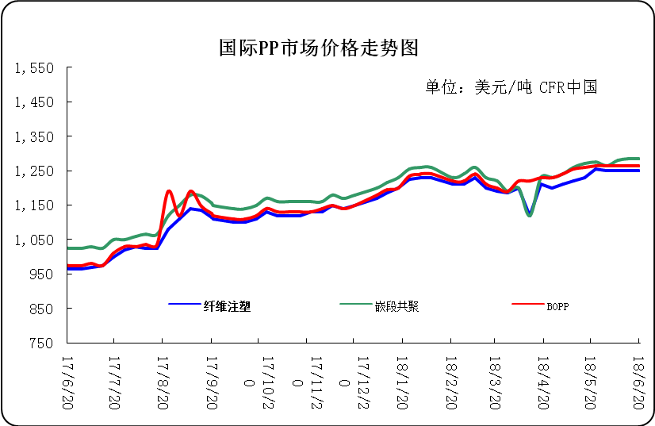

四、上游动态

1、国际原油期货价格走势图
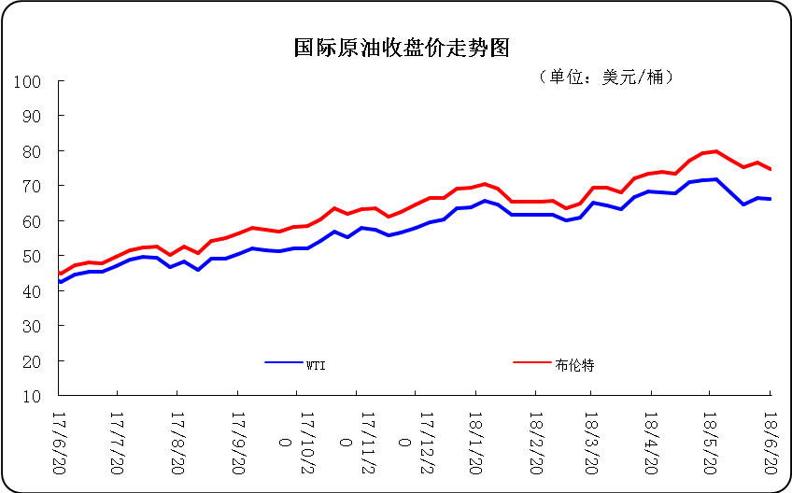

2、远东丙烯市场价格
日期 | FOB韩国 | CFR中国
6月20日 | 1069-1071 | 1099-1101
6月19日 | 1069-1071 | 1099-1101
6月18日 | 1069-1071 | 1099-1101
6月15日 | - | -
6月14日 | 1069-1071 | 1099-1101
备注 | 美元/吨

3.亚洲丙烯价格走势图
